Definições para ciclo do pedido de venda (Pedido de venda, nota fiscal, produto do pedido)
- Regras de negócio: Para o ciclo completo do pedido de venda vamos ter de ter vínculo entre CONTA, PEDIDO DE VENDA, NOTA FISCAL e PRODUTO DO PEDIDO.
  - Segue abaixo imagem do fluxo:
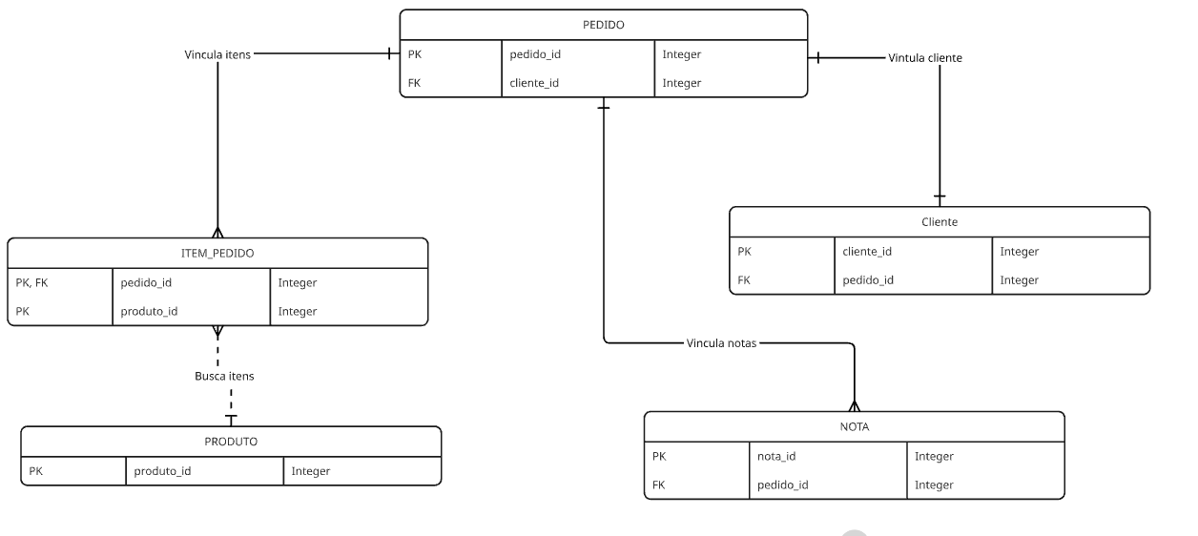
- Documentações de campos:
  - Link planilha do Excel com mapeamento de campos, valores e regras: Mapeamento pedido de venda.xlsx

- API’s necessárias:
  - Criar um POST para criação do pedido completo, tendo conta, pedido, nota fiscal e produto.
    - Endpoint de exemplo: POST/api/V1/pedidoFull
    - Regras: O fluxo inicia com a validação da Conta do cliente por CPF/CNPJ: se a Conta existir, deve ser vinculada ao Pedido; caso contrário, deve ser criada. Após a vinculação, o Pedido deve ser criado e depois os seus respectivos Produtos do Pedido (um ou mais itens) devem ser criados e vinculados, e então, as Notas Fiscais (uma ou mais) devem ser também criadas e vinculadas.
A requisição deve ser estruturada para suportar o envio dinâmico de dados, permitindo que, por exemplo, a seção de Nota Fiscal seja omitida ou enviada vazia, se aplicável.

    - Request Body (JSON exemplo):
{
"conta": {
"Nome da conta": "João Silva",
"Tipo de registro da conta": "pessoa física" ou “pessoa jurídica”,
"CPF ou CNPJ": "12345678909",
"Email": "joao@example.com",
"Celular": "47999998888",
"Endereço": "Av. Exemplo, 123",
"CEP": "88780000",
"Estado": "SC",
"Cidade": "Imbituba",
"Bairro": "Centro",
"Rua": "Av. Exemplo"
},
"pedido": {
"Canal de Venda": "MagazineLuiza",
"Chargeback": false,
"Código de rastreio": "TRACK123",
"Código ERP": "ERP-0001",
"Data de atualização": "2025-12-28T15:00:00-03:00",
"Data de entrega": "2026-01-02",
"Data de início do pedido": "2025-12-28T14:30:00-03:00",
"Data do pedido de compra": "2025-12-28",
"Data prevista para entrega": "2026-01-01",
"Empresa": "BRITANIA",
"Entregue": false,
"Forma de entrega": "Transportadora X",
"Forma de pagamento": "Boleto bancário",
"Institucional": false,
"Nome da conta": "João Silva",
"Nota fiscal": "NF-000123",
"Número de parcelas": 1,
"Observação": "Deixar na portaria",
"Order ID": "ORDER-2025-0001",
"Origem": "Loja Física",
"Plataforma": "E-commerce",
"Política de vendas": "Padrao",
"Preventiva e-mail": false,
"Status": "Pronto para Manuseio",
"Status da entrega": "Aguardando",
"Tipo de desconto": "Porcentagem",
"Transportadora": "Transportadora X",
"URL de rastreio": "https://track.example/TRACK123",
"Valor do desconto": 0.0,
"Valor do frete": 49.90,
"Valor do pedido": 1450.00,
"Valor total": 1499.90,
"OrderIDLGPD": "LGPD-123",
"Novo prazo de entrega": "2026-01-01"
},
"produtos": [
{
"Código do produto": "SKU12345",
"Preço total": 1450.00,
"Preço unitário": 1450.00,
"Produto": "Cadeira Ergonômica",
"Quantidade": 1,
"Nome do produto": "Cadeira Ergonômica",
"Peça/Produto": "Produto"
},
{
"Código do produto": "SKU98765",
"Preço total": 49.90,
"Preço unitário": 49.90,
"Produto": "Kit para Montagem",
"Quantidade": 1,
"Nome do produto": "Kit para Montagem",
"Peça/Produto": "Peça"
}
],
"notasFiscais": [
{
"Chave NF-e": "12345678901234567890123456789012345678901234",
"Codigo de Rastreio": "TRACK123",
"Pedido": "ORDER-2025-0001",
"Data de emissão": "2025-12-28",
"Destinatário": "João Silva",
"Endereço Entrega": "Rua da Praia, 45",
"Link NF-e": "https://nf.example/nf000123.pdf",
"NFD": "NFD-0001",
"Nota fiscal": "NF-000123",
"Nota Fiscal - Série": "1",
"Série": "1",
"Transportadora": "Transportadora X",
"Url de Rastreio": "https://track.example/TRACK123",
"Valor da nota": 1499.90
}
]
}

    - Response: Retornar todos os campos enviados no Body (201 – Created).

  - Criar um PATCH para atualização do pedido completo, tendo pedido, nota fiscal e produto.
    - Endpoint de exemplo: PATCH/api/V1/pedidoFull
    - Regras: O fluxo deve permitir atualização do pedido, produto e nota.
    - O request e o response deve ser idêntico a da API do 3.1 apenas retirando os campos de “Conta” do JSON.
  - Criar um POST para criação apenas da nota fiscal.
    - Endpoint de exemplo: POST/api/V1/nota fiscal
    - Request Body (JSON exemplo):
{
"notasFiscais": [
{
"Chave NF-e": "12345678901234567890123456789012345678901234",
"Codigo de Rastreio": "TRACK123",
"Pedido": "ORDER-2025-0001",
"Data de emissão": "2025-12-28",
"Destinatário": "João Silva",
"Endereço Entrega": "Rua da Praia, 45",
"Link NF-e": "https://nf.example/nf000123.pdf",
"NFD": "NFD-0001",
"Nota fiscal": "NF-000123",
"Nota Fiscal - Série": "1",
"Série": "1",
"Transportadora": "Transportadora X",
"Url de Rastreio": "https://track.example/TRACK123",
"Valor da nota": 1499.90
}
]
}

    - Response: Retornar todos os campos enviados no Body (201 – Created).
  - Criar um PATCH para atualização do pedido.
    - Endpoint de exemplo: PATCH/api/V1/pedido/{id}
    - Request Body (JSON exemplo):
{
"pedido": {
"Canal de Venda": "E-commerce",
"Chargeback": false,
"Código de rastreio": "BR123456789",
"Código ERP": "ERP-987654",
"Data de atualização": "2025-10-22",
"Data de entrega": "2025-10-28",
"Data de início do pedido": "2025-10-21",
"Data do pedido de compra": "2025-10-21",
"Data prevista para entrega": "2025-10-27",
"Empresa": "Britânia Eletrodomésticos S.A.",
"Entregue": false,
"Forma de entrega": "Transportadora",
"Forma de pagamento": "Cartão de crédito",
"Institucional": "Britânia",
"Nome da conta": "João da Silva",
"Nota fiscal": "NF-000123",
"Número de parcelas": 3,
"Observação": "Cliente solicitou entrega no período da tarde.",
"Order ID": "ORDER-2025-00123",
"Origem": "Site Oficial",
"Plataforma": "VTEX",
"Política de vendas": "Campanha Outubro",
"Preventiva e-mail": "pedido@cliente.com",
"Status": "Em processamento",
"Status da entrega": "Aguardando envio",
"Tipo de desconto": "Cupom",
"Transportadora": "FedEx",
"URL de rastreio": "https://tracking.fedex.com/BR123456789",
"Valor do desconto": 50.0,
"Valor do frete": 30.0,
"Valor do pedido": 1420.0,
"Valor total": 1400.0,
"OrderIDLGPD": "LGPD-2025-123",
"Novo prazo de entrega": "2025-10-29"
}
}

    - Response: Retornar todos os campos enviados no Body (201 – Created).
  - Criar um PATCH para atualização do nota fiscal.
    - Endpoint de exemplo: PATCH/api/V1/notafiscal/{id}
    - Request Body (JSON exemplo):
{
"notasFiscais": [
{
"Chave NF-e": "12345678901234567890123456789012345678901234",
"Codigo de Rastreio": "TRACK123",
"Pedido": "ORDER-2025-0001",
"Data de emissão": "2025-12-28",
"Destinatário": "João Silva",
"Endereço Entrega": "Rua da Praia, 45",
"Link NF-e": "https://nf.example/nf000123.pdf",
"NFD": "NFD-0001",
"Nota fiscal": "NF-000123",
"Nota Fiscal - Série": "1",
"Série": "1",
"Transportadora": "Transportadora X",
"Url de Rastreio": "https://track.example/TRACK123",
"Valor da nota": 1499.90
}
]
}

    - Response: Retornar todos os campos enviados no Body (201 – Created).
  - Criar um GET para consulta do pedido completo.
    - Endpoint de exemplo: GET/api/V1/pedido/full/{Código ERP ou Order ID}
    - Regra: Retornar todos os campos mapeados no Body do 3.1.
  - Criar um GET para consulta de todos os pedidos por cliente.
    - Endpoint de exemplo: GET/api/V1/pedido/{CPF}
    - Regra: Retornar todos os pedidos que temos por CPF. Retornar todos os campos mapeados no Body do 3.1.

